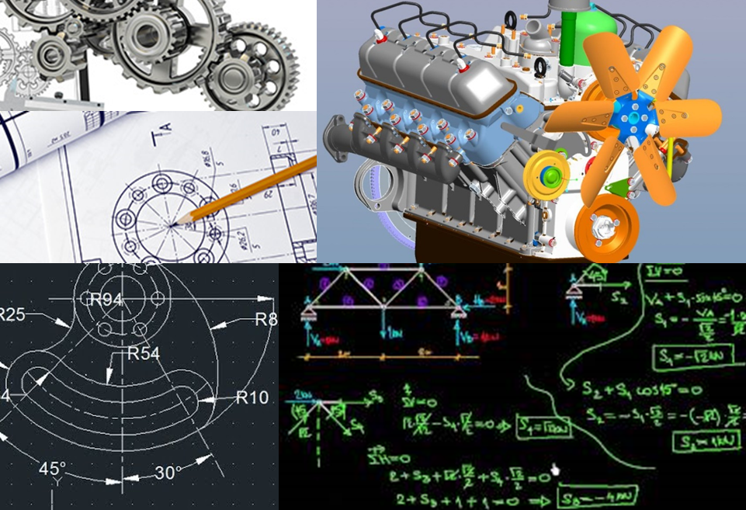
БИЛТЕН 1
РЕГИОНАЛНО ТАКМИЧЕЊЕ
ученика средњих машинских школа из
        - Компјутерске графике - 2D
        - Моделирања машинских елемената и склопова и
        - Статике

Машински факултет Универзитетa у Београду,
Краљице Марије 16, 11120 Београд
тел. (+381 11) 3302-200, факс 3370364
mf@mas.bg.ac.rs
http://www.mas.bg.ac.rs/

Машинска школа „ Радоје Дакић“
11090 Београд
Мишка Крањца 17
тел. (+381 11) 3583-625, факс 3581-200
direktormsrakovica@gmail.com
http://www.msradojedakic.edu.rs

Машинска школа „ Радоје Дакић“
11090 Београд
Мишка Крањца 17
тел. (+381 11) 3583-625, факс 3581-200
direktormsrakovica@gmail.com
http://www.msradojedakic.edu.rs
Машински факултет Универзитетa у Београду,
Краљице Марије 16, 11120 Београд
тел. (+381 11) 3302-200, факс 3370364
mf@mas.bg.ac.rs
http://www.mas.bg.ac.rs/
10.мај.2017. Београд

САДРЖАЈ

- Машинска школа „Радоје Дакић“ 2
- Сатница такмичења 4
- Списак пријављених ученика 5
- Организациони одбор 9
Машински факултет Универзитетa у Београду,
Краљице Марије 16, 11120 Београд
тел. (+381 11) 3302-200, факс 3370364
mf@mas.bg.ac.rs
http://www.mas.bg.ac.rs/
Машинска школа „ Радоје Дакић“

Пут и живот Машинске школе „Радоје Дакић“ нераздвојно су испреплетани са друштвено-историјском ситуацијом Србије, тачније са потребама Београда или још уже, са индустријским центром Раковице.

Машинска школа „Радоје Дакић“ је отпочела живот школске 1963/64.gодине, када је Народни одбор општине Чукарице 28.03.1963.године донео одлуку о настанку ове школе. На овом подручију је егзистирало више школа истог или сличног образовног профила, те је створена повољна подлога да се у састав Центра споје две школе: Техничка школа „Радоје Дакић“ и Металопрерађивачка школа са практичном обуком „Радоје Дакић“. На тај начин је створен јак Школски центар који је у то време, имао два Одсека и образовао:

- Машинске техничаре из редова омладине и одраслих
- Квалификоване раднике из редова омладине, а по потреби и захтевима привредних организација центар је могао да формира и друге облике стручног образовања.
Стручни кадар је бројао око педесет запослених, а у прву годину ова школа је уписала 364 ученика. Већ 01.11.1963. године две школе се уклапају као самосталне установе и Школа почиње свој прави живот.

Из ове школе изашло је много младих људи који су свој пут наставили на Машинском факултету или своје знање уткали у нашу индустрију као квалификовани радници. Одавде су поникли и многи интелектуалци који су свој траг оставили у свим областима научног, културно-уметничког, политичког и друштвеног стваралаштва, као што су: др. проф. Ташко Манески, др. проф. Драган Милутиновић, др. проф. Мићо Ољача, државни репрезентативац у ватерполу Данило Икодиновић, државни репрезентативац у фудбалу Ивица Илиев, државни репрезентативац у рукомету Вања Илић,.капитен женске репрезентације у рукомету Драгана Цвијић и многи други.

Данас у школи се у четворогодишњим занимањима образују:
- техничари за роботику
- техничари за компјутерско управљање,
- машински техничари за компјутерско конструисање
- техничари мехатронике,
- машински техничари моторних возила,
- електротехничари рачунара и
- електротехничари за термичке и расхладне уређаје
У трогодишњем образовању школују се
- електромехничари за термичке и расхладне уређаје
Поред тога, у школи се организује и ванредно школовање и дошколовавање за многа специјалистичка занимања, односно пети степен. То су машинбравари, бравари, металостругари, металоглодачи, аутомеханичари, возачи и друга машинска и електро занимања.
Машинска школа “Радоје Дакић” је једна од најопремљенијих школа ове врсте у Србији. Поседује четири рачунарска кабинета са најсавременијим софтверима. Поред информатичке наставе, овде се одржава и моделирање на рачунару (CAD). Школа поседује и три кабинета за компјутерско управљање (САМ), где ученици вежбају примену рачунара у производњи, као и кабинет за техничаре мехатронике, електро кабинет и кабинет за роботику. Поред ових рачунарских кабинета, у Машинској школи “Радоје Дакић” постоји и библиотека, сала за физичко васпитање и отворени терен за мали фудбал и рукомет.
У развојној политици Машинске школе “Радоје Дакић” у првом плану су модернизација наставе и развојни планови. Школа је 2004. године конкурисала за иновациони фонд KARDS програма у оквиру кога је и одобрен упис у огледно занимање Оператер машинске обраде. Од школске 2007/2008.године одобрен је упис огледног одељења Техничар за мехатронику, а кабинети за ово ново занимање опремљени су инвестицијом KARDS 2 програма Европске агенције за реконструкцију. Треба рећи да су ученици Машинске школе “Радоје Дакић”, поред редовне наставе, организовани у многобројним секцијама, као што су шаховска, фото, рачунарска и спортска секција.
Осим тога, ученици Машинске школе “Радоје Дакић” редовно учествују на бројним такмичењима која се организују у одређеним предметима и занимањима (у оквиру регионалних, обласних и републичких надметања). Школа је, до настанка Спортске гимназије, уписивала спортска одељења у образовним профилима Машински техничар и Електротехничар рачунара, тако да и данас у Школи има добрих спортиста међу којима има и првотимаца у нашим врхунским клубовима.

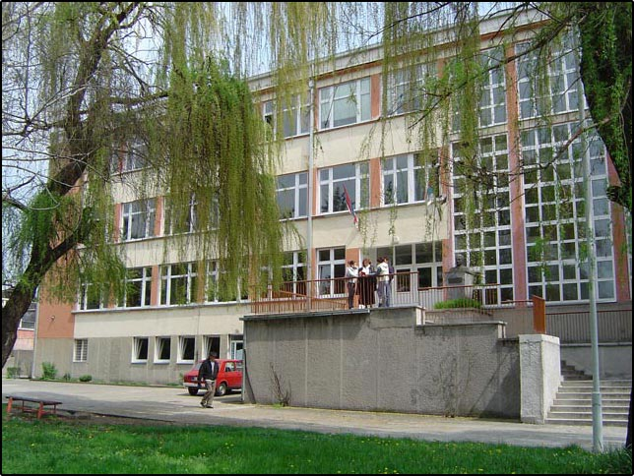

ЗВАНИЧАН РАСПОРЕД АКТИВНОСТИ
среда, 9. мај 2018.г.

08:15 – 09:45 обавезна регистрација учесника (аула МФ),постављање рачунара у сале 456, 459 (IV спрат), смештај такмичара у сале 456, 459 (IV спрат) и 314 (III спрат)
10:00 – 12:00 израда задатака (статика)
10:00 – 12:00 израда практичног задатака (техничко цртање)
10:00 – 13:00 израда практичног задатака (моделирање)
13:00 – 14:00 ручак за такмичаре (ресторан на V спрату)
14:00 – 14:15 смештај такмичара у салу 318 (III спрат)

14:15 – 15:00 израда теста из теорије 2Д (сала 318)
14:15-15:15 израда теста из теорије 3Д (сала 318)

15:15 – 17:15 слободно време за учеснике

17:15 – 18:15 обраћање учесницима продекана МФ-а (сала 211)презентација студијских програма МФ-апрезентација студентског формула тима „Друмска стрела“
око 18:15 објављивање резултата (сала 211)(може да дође до промена наредних термина)

18:15 – 18:30 пријем и разматрање приговора на резултате (сала 211)

18:30 објављивање коначних резултата и додела награда (сала 211)

Списак пријављених ученика
Компјутерскa графика - 2D 21
ученик пратилац
Техничка школа "Нови Београд"
Александар Милутиновић Катарина Свркота
Јован Требаљевац Катарина Свркота
Техничка школа Младеновац
Огњен Чолић Дејан Трифуновић
Немања Крстић Дејан Трифуновић
Марко Лазић Дејан Трифуновић
Политехника школа за нове технологије
Никола Јованов
Марко Ђорђевић
Владо Пјановић
Техничка школа Железник
Коста Петровић Љиљана Грујичић
Матеја Савић Љиљана Грујичић
Стефан Антанасов Љиљана Грујичић
ученик пратилац
Машинска школа Радоје Дакић
Сергеј Познановић Мирјана Лажетић
Ваздухопловна академија Београд
Обрад Брашанац Зорка Сарић
Дарко Живанић Зорка Сарић
Иван Љујић Зорка Сарић
“Техноарт Београд"
Ивона Николић "
Алекса Вешовић
Огњен Тодоров
ТШ Змај
Душан Обрадовић Арсен Тодоров
Машинска школа "Космај" Сопот
Лука Ђурђевић Милован Радонић
Лука Ивковић Милован Радонић

Моделирање машинских елемената и склопова
ученик пратилац
Техничка школа "Нови Београд"
Петар Тркмич Катарина Свркота
Иван Кусуровић Катарина Свркота
Никола Дамјановић Катарина Свркота
Техничка школа Обреновац
Никола Мирић Младен Тешиновић
Божидар Срећковић Младен Тешиновић
Марко Стојићевић Младен Тешиновић
Техничка школа Младеновац
Јевгеније Томилов Ведра Пуришић
Андрија Блажић Ненад Вујић
Никола Спасојевић Ненад Вујић
Политехника школа за нове технологије
Ђорђе Томаш .
Ђорђе Тешанкич .
Борис Савић
ученик пратилац
Техничка школа Железник
Милош Голијанин Милорад Марковић
Ваздухопловна академија Београд
Ивана Павић Светлана Рашковић
Момчило Шиљеговић Светлана Рашковић
Андреја Стевановић Светлана Рашковић
Машинска школа Радоје Дакић
Кристијан Суботић Мирјана Лажетић
Техничка школа "Колубара" Лазаревац
"Техноарт Београд"
Алекса Брајовић
Војин Ћирић
Матеја Богуновић Тех
Машинска школа "Космај" Сопот
Ненад Арсенијевић Никола Радисављевић
Александар Милић Никола Радисављевић
ТШ Змај
Ивана Пејновић Драгица Митровић
Статика
ученик пратилац
Саобраћајно-техничка школа
Немања Стошић Зоран Јовановић
Марко Девић Зоран Јовановић
Техничка школа "Нови Београд"
Марко Зорић Катарина Свркота
Лука Радисављевић Катарина Свркота
Техничка школа Младеновац
Димитрије Цветковић Дејан Трифуновић
Политехника школа за нове техн.
Теодора Петровић
Михаило Марковић
Техничка школа Железник
Ђорђе Михаилов Љиљана Грујичић
Јован Павлица Љиљана Грујичић
Ваздухопловна академија Београд
Симона Јанковић Вујадин Станојевић
Михајло Бојковић Вујадин Станојевић
ученик пратилац
ТШ Змај
Лазар Черевицки Владимир Царевић
Милош Тодоровић Владимир Царевић

СВИМ ТАКМИЧАРИМА ЖЕЛИМО ПУНО УСПЕХА У РАДУ!

